澳大利亚阿德莱德大学
在线学术英语与研究技能项目
The University of Adelaide
Online Academic English and Research Skills Program
2022年7月4日 –7月29日
一、项目综述
本项目是由澳大利亚阿德莱德大学特别设计的一个线上远程教学项目，旨在帮助学生在提高英语综合运用能力的同时，为学生介绍在学术研究、学术写作、学术表述以及学术流程与规范方面一些基础的知识与技能，帮助学生为将来更加自信地、有效地参与学术活动做好准备。项目不仅适合未来有意赴海外深造的学生，也同样适合现阶段希望拓展深化学术沟通技巧的学生。

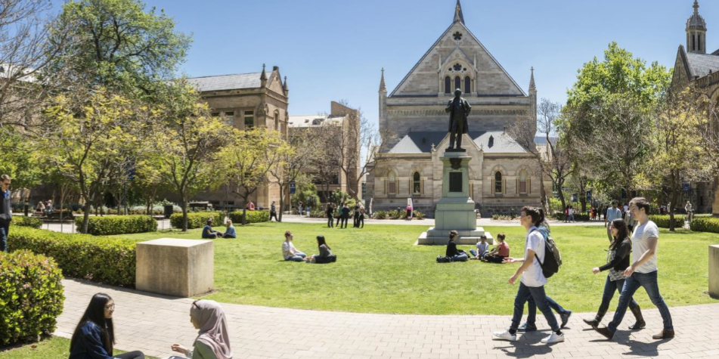
全美国际教育协会作为阿德莱德大学在中国的正式授权机构，负责选拔优秀中国大学生，于2022年暑假参加为期4周的在线学术英语与研究技能项目。项目学生将单独成班，由阿大进行统一的学术管理，可获得阿大出具的项目证书与成绩证明。

- 特色与优势
- 【澳洲顶级的语言中心】阿德莱德大学英语语言中心在国际教育研究机构I-graduate发布的2020年度国际学生指数中，在“学生学习满意度”以及“在线教学满意度”方面均排名澳洲榜首；
- 【成熟的课程设计】围绕学术与研究的多个不同维度，全方位提升学生的语言技能与研究技巧，为未来取得学术成功打好坚实基础；
- 【实时直播授课】全程为实时直播授课，非录播，保障教学效果以及师生的实时互动；
- 【合理的教学方法】采取基于任务、以学习者为本的教学模式，注重学术沟通技巧的强化与提高；
- 【阿德莱德大学成绩单和项目证书】获得阿德莱德大学颁发的成绩单与项目证书，为个人履历添砖加瓦；
- 【尽享在线教学资源】 可获得阿德莱德大学正式注册的学生ID，可使用阿大的教学平台系统MyUni, 尽享各类在线资源；

- 阿德莱德大学简介
- 建校于1874年， 是澳大利亚教育史上第三悠久的大学，澳洲著名的公立大学，澳大利亚菁英大学集团 Group of Eight（八大名校联盟）的成员之一；
- 2022年美国新闻与世界报道全球大学排名第66；2022年QS世界大学综合排名第108；
- 澳大利亚历史上共有15位诺贝尔奖获得者，其中有5位来自阿德莱德大学。阿德莱德大学具备显著优势的领域包括：酿酒与食品、健康科学、生物科学、物理科学、信息技术与电信、环境科学和社会科学；

- 项目详情
【课程日期】2022年7月4日 –7月29日

【授课模式】
- 本项目为期4周，总共24小时，每周安排三次直播授课，每次2小时，授课时间预计为北京时间上午9点-11点； 此外，学生每周还需完成作业、开展研究或参加团队项目；
- 课程将全程通过先进的Zoom在线视频会议平台，进行真人实时直播授课。同时，为确保授课期间网络通畅，校方还计划提供专门的VPN服务；
- 项目学生均可获得阿德莱德大学在线教学系统MyUni的正式账户，通过该平台进行有效的学习管理，比如查询老师布置的课前与课后作业、获取相关的教学资料、完成并在线提交作业、接收授课老师的反馈、参与在线讨论、在规定期限内收看课程回放等。

【课程内容】
项目主要包括以下两个主要的课程模块：
模块一：学术英语
该模块旨在提高学生在国际社交、职业、与学术环境中的英语水平，以及沟通与学习
技能。课程将重点培养听说读写能力，采用互动式教学方法，安排学生进行配对练习、开展
小组任务以及参与角色扮演活动。学生在支持性的学习环境中，展开积极的问答与讨论。通
过使用英语的口语和书面用语来收集、理解与传达信息，他们的语言技能、信心和团队合作
能力均将得到有效提升。
课程将重点关注以下学术英语技能的提升：
学术听力 | 听力理解、笔记技巧、把握具体细节等
学术口语 | 参与学术讨论、主持与参加研讨会、表述观点、研究成果的准备与演示、演示中例证与数据的运用等
学术阅读 | 学术阅读策略、理解文章的大意与细节、批判性阅读、综合阅读技能等
学术写作 | 总结与释义、表达学术观点、有效整合信息、批判性写作、逻辑因果、阐述立场、撰写论文主旨、如何开篇与收尾、用语的精确性、文章编辑等

模块二：研究技能基础
该模块将采用交互式的方法以及以学习者为中心的教学内容，为项目学生介绍参与国际
学术活动所需要具备的重要技能，包括但不限于（实际教学内容将以校方排课为准）：
学术研究流程 | 定量与定性研究、数据收集
准备研究计划 | 选定研究主题、制定研究方案与报告结构、收集并评估资料、撰写计划
学术研究规范 | 学术诚信、有效的引用、正文与末文、作者信息
研究工具 | 在线参考工具

【项目日程】
 | 星期一 | 星期二 | 星期三 | 星期四 | 星期五
第1周  2022.7.4-7.8 | 项目启动  学术英语 |  | 学术英语 |  | 学术英语
第2周  2022.7.11-7.15 | 学术英语 |  | 研究技能 |  | 学术英语
第3周  2022.7.18-7.22 |  |  | 研究技能 |  | 学术英语
第4周  2022.7.22-7.29 | 研究技能 | 学术英语 | 研究技能 |  | 研究技能  项目结业
注：以上为项目的参考日程，最终日程需以学校实际安排为准。

【项目考核与收获】
项目将从以下四个方面综合对学生进行学术考核：
- 写作作业一：撰写一篇500-600字的注释书目
- 写作作业二：完成一篇500-800字的最终注释书目
- 5-7分钟的研究成果口头演示
- 平时的课堂参与

顺利完成所有课程，并通过学术考核的学生，将获得阿德莱德大学出具的正式成绩单及学习证明。

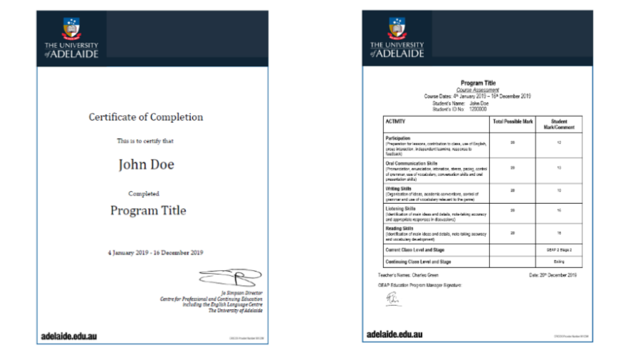
图：阿德莱德大学项目证书与成绩单样图

【项目费用】
项目总费用 | 人民币6650元
费用包括： | 学费和项目服务费

五、项目申请
1. 项目申请截止日期：2022年6月30日
2. 选拔要求
- 仅限本校全日制在校生；且成绩优异、道德品质好，在校期间未受过纪律处分，身心健康，能顺利完成在线学习任务；
- 申请条件：英语基础良好，通过大学英语四级；入学前需参加校方分级测试
- 家庭具有一定经济基础，能够提供访学所需学费；
- 通过全美国际教育协会的项目面试、澳方大学的学术审核、以及我校院系及国际交流处的学习资格审核。
- 项目申请录取方式和报名流程
1）学生本人提出申请，在学校国际交流合作处网站下载《参加学习项目审批表》，由所在学院教学副院长或院长在 “所在学院审批意见栏”签署意见并签字、盖章后，交到本部综合楼707（国际交流与合作处）；
2） 登录项目选拔管理机构 -- 全美国际教育协会网站www.usiea.org 填写《世界名校访学2022-2023学年夏秋项目报名表》，网上报名的时间决定录取的顺序；
3） 学生申请资料经初步审核后，参加面试确定预录取名单；
4） 学生提交正式申请材料并缴纳项目费用，获得学校录取后即可参加在线学习；
5） 参加校内的行前教育；
6） 回国后提交在国外学习、生活的照片与总结;
7） 三水校区学生请联系国交处石老师：020-84096080，咨询校区间材料寄送事宜。

- 项目咨询：
校国际交流与合作处：石老师 地址：本部综合楼707
电话：84096080 邮箱：fao3@gdufe.edu.cn
全美国际教育协会:
杨老师：15225360163（微信同号）

